27 มีนาคม 2569
โตโยต้า จัดกิจกรรม “Green Tea Green Town X ร้องเปลี่ยนโลก”
ส่งเสริมเยาวชนแสดงศักยภาพทางดนตรี เพื่อร่วมขับเคลื่อนสิ่งแวดล้อม

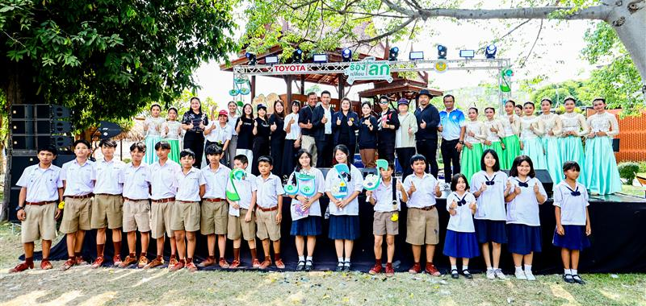

บริษัท โตโยต้า มอเตอร์ ประเทศไทย จำกัด จัดกิจกรรม “Green Tea Green Town x ร้องเปลี่ยนโลก” เปิดเวทีให้เยาวชนแสดงศักยภาพทางดนตรี พร้อมร่วมขับเคลื่อนแนวคิดการอนุรักษ์สิ่งแวดล้อมผ่าน บทเพลง โดยได้รับเกียรติจาก คุณสกาวรัตน์ จรัสศรี ผู้อำนวยการส่วนบริหารการศึกษา เทศบาลนคร พระนครศรีอยุธยา และคุณณัฐปคัลภ์ อัครวิชญ์ ผู้อำนวยการการท่องเที่ยวแห่งประเทศไทย จังหวัดพระนครศรีอยุธยา ร่วมเปิดกิจกรรม ณ สวนสาธารณะวังหน้า โตโยต้าเมืองสีเขียว จังหวัดพระนครศรีอยุธยา เมื่อวันที่ 27 มีนาคม 2569

กิจกรรมในครั้งนี้เกิดขึ้นจากความร่วมมือระหว่าง บริษัท โตโยต้า มอเตอร์ ประเทศไทย จำกัด และเทศบาลพระนครศรีอยุธยา ภายใต้แนวคิด “โตโยต้า เมืองสีเขียว เพื่อธรรมชาติ เพื่อทุกชีวิต” โดยมีเป้าหมายเพื่อส่งเสริมการสร้างความตระหนักรู้ และปลูกฝังจิตสำนึกด้านการอนุรักษ์สิ่งแวดล้อมให้แก่เยาวชนและประชาชน ผ่านการเปิดเวทีให้เยาวชนได้แสดงความสามารถด้านดนตรี พร้อมใช้บทเพลงเป็นสื่อสะท้อนแนวคิด และสร้างแรงบันดาลใจให้สังคมร่วมกันอนุรักษ์ทรัพยากรธรรมชาติอย่างยั่งยืน ซึ่งนับเป็นหนึ่งใน พันธกิจสำคัญของโตโยต้าในการสร้างจิตสำนึกด้านสิ่งแวดล้อมแก่สังคมไทย เพื่อมุ่งสู่เป้าหมายความเป็นกลางทางคาร์บอนอย่างยั่งยืน ผ่านการผสมผสานศิลปะด้านดนตรีที่เยาวชนให้ความสนใจ เข้ากับการสื่อสารประเด็นด้านสิ่งแวดล้อมอย่างสร้างสรรค์ เพื่อกระตุ้นให้เกิดการรับรู้และความเข้าใจถึงความสำคัญของ การอนุรักษ์สิ่งแวดล้อมในวงกว้างมากยิ่งขึ้น

สำหรับกิจกรรม “ร้องเปลี่ยนโลก” เป็นเวทีให้นักเรียนระดับชั้นมัธยมศึกษาปีที่1 - 6 หรือเทียบเท่า แสดงความสามารถด้านดนตรี ร่วมแต่งบทเพลงความยาว 3–5 นาที โดยเนื้อหาต้องสะท้อนแนวคิด ด้านสิ่งแวดล้อม เพื่อกระตุ้นให้ผู้ฟังเกิดความตระหนักและปรับเปลี่ยนพฤติกรรมในการดูแลโลก พร้อมมอบเงินรางวัล 5,000 บาท เพื่อส่งเสริมการมีส่วนร่วมของเยาวชน ซึ่งมีทีมเยาวชนเข้าร่วมกิจกรรม จำนวน 5 ทีม ได้แก่
1. วงดนตรีในสังกัด จาก โรงเรียนอยุธยานุสรณ์
2. วงดนตรีในสังกัด จาก โรงเรียนเทศบาลวัดแม่นางปลื้ม
3. วงดนตรีในสังกัด จาก โรงเรียนสาธิตมหาวิทยาลัยราชภัฏพระนครศรีอยุธยา
4. วงดนตรีในสังกัด จาก โรงเรียนอยุธยาวิทยาลัย
5. วงดนตรีเยาวชนอิสระ จาก วง The Dawning

นอกจากนี้ ภายในงานยังมีกิจกรรมหลากหลาย อาทิ การแสดงดนตรีจากนักเรียนและศิลปิน เวิร์กช็อปสร้างสรรค์ เช่น การชงชาและการเพ้นท์สี รวมถึงตลาดสินค้ามือสอง ซึ่งได้รับความสนใจ จากประชาชนและนักท่องเที่ยวเป็นจำนวนมาก

โครงการ “ร้องเปลี่ยนโลก” สะท้อนความมุ่งมั่นของโตโยต้าในการสนับสนุนศักยภาพของเยาวชน ควบคู่กับการปลูกฝังจิตสำนึกด้านสิ่งแวดล้อม เพื่อร่วมขับเคลื่อนสังคมไทยสู่ความยั่งยืน

